ŽÁDOST O UBYTOVÁNÍ A POSKYTOVÁNÍ SOCIÁLNÍCH SLUŽEB
Domov pro seniory
Domov se zvláštním režimem

Pořadové číslo: ……………….
Datum přijetí žádosti: .………………..

ÚDAJE O ŽADATELI

Jméno a příjmení: ………………………………………………………

Datum narození: ………………………………………………………

Trvalé bydliště: ………………………………………………………………………………………………………………………

Telefon: ……………………………….......................

Příspěvek na péči: Ano – ne Stupeň: …………………..

DŮVOD UMÍSTĚNÍ V SENIORCENTRU POHODA

……………………………………………………………………………………………………... ……………………………………………………………………………………………………... ……………………………………………………………………………………………………... ……………………………………………………………………………………………………... ……………………………………………………………………………………………………...

ZÁKONNÝ ZÁSTUPCE (je-li žadatel zbaven způsobilosti k právním úkonům)
Jméno a adresa: …………………………………………………………………………………………………………………………
rozhodnutím soudu ze dne: ………………………… č.j.: ……………………………………………………………………

KONTAKTY NA PŘÍBUZNÉ – uveďte alespoň jednu kontaktní osobu – NEPOVINNÉ
Souhlasím s evidováním a používáním mých osobních údajů (jméno, příjmení, emailová adresa, telefonní číslo, korespondenční adresa) za účelem kontaktování mé osoby a zasílání informací a pozvánek, to vše výhradně v souvislosti s poskytováním péče uvedenému žadateli.

Manžel(ka), děti, vnoučata, zeť, snacha
Jméno a příjmení | Příbuzenský poměr  k žadateli | Adresa | Telefonní číslo, email  + podpis

Co očekáváte od naší služby?

…………………………………………………………………………………………………………………………………………………………………………………………………………………………………………………………………………………………………………

Místo a adresa současného pobytu (pokud se v současné době neshoduje s trvalým bydlištěm)
…………………………………………………………………………………………………………………………………………………………………………………………………………………………………………………………………………………………………………

Prohlašuji, že veškeré údaje v této žádosti jsem uvedl(a) pravdivě. Jsem si vědom(a) toho, že nepravdivé údaje by měly za následek zkreslení situace a eventuelně nemožnost přijetí do Seniorcentra (Domova pro seniory a Domova se zvláštním režimem).
Žádost o přijetí do zařízení jsem podal(a) z vlastní vůle a dle vlastního uvážení.
Žadatel podpisem tohoto dokumentu bere na vědomí, že při vyřizování jeho žádosti o přijetí do zařízení sociálních služeb dochází ke zpracování jeho osobních údajů, které v žádosti uvedl, a to v rozsahu nezbytném k vyřízení žádosti a v případech úspěšných žadatelů po dobu čekání na uvolnění kapacity.

……………………………………. ………………………………………………………………………………
Datum Vlastnoruční podpis Žadatele (zákonného zástupce)

Přílohy k žádosti:
Vyjádření lékaře o aktuálním zdravotním stavu žadatele
Kopie posledního důchodového výměru *)
Kopie rozhodnutí o výši příspěvku na péči *)

*) Nepovinné přílohy

VYJÁDŘENÍ LÉKAŘE
o zdravotním stavu žadatele
žádajícího o umístění v Seniorcentru Pohoda
Domov pro seniory 
Domov se zvláštním režimem 

Žadatel/ka: ______________________________________________________________
příjmení (popř. rodné příjmení) jméno

Narozen/a: _______________________________________________________________
den, měsíc, rok

Bydliště: ________________________________________________________________
ulice, č.p., obec, část obce, PSČ

Rodné číslo: Zdr. pojišťovna: ___________________
Diagnóza (slovy a čísly):
Základní:

Ostatní:
Objektivní nález:
Duševní stav:
Současná terapie (vypište veškerou medikaci včetně dávkování):
Je pod dohledem specializovaného oddělení (např. plicního, neurologického, psychiatrického, ortopedického, apod.):

Alergie (na potraviny, léky, bodnutí hmyzem …):
Plicní vyšetření (ne starší 2 měsíců):

Datum posledního očkování: Tetanus - ……..... Pneumokok - ……... Jiné - ………………

Dohled specializovaného oddělení zdravotnického zařízení: (pokud ANO, vypište prosím KDE)
Plicní - ………..…. Interna - ………..….. Diabetologie - ………..……Ortopedie - ………….…….
Oční - …………… Chirurgie - …………… Psychiatrie - …….……… Hematologie -….………….. Neurologie - ……………….. Alkoholicko-toxikologická poradna -…………………………………

Vyprazdňování:

Problémy s močením: ANO NE

pálení řezání retence inkontinence

Permanentní katétr zaveden _______________________ výměna ___________________

Problémy se stolicí: ANO NE

zácpa průjem inkontinence stomie

Defekty: Bolest:

ANO NE ANO NE
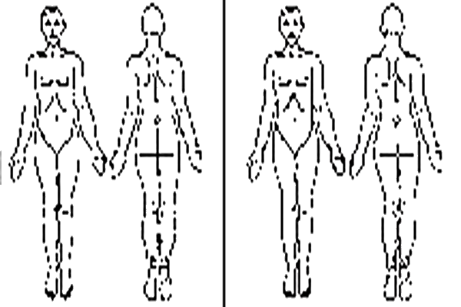

Druh poškození:

otok odkdy: _____________________________

operační rána převaz dne: _________________________

dekubit materiál: ____________________________

jiné: ______________________________ ___________________________________

Dýchání:  - bez obtíží  - kašel  - dušnost | - dráždivý  - klidová  - noční |  | - ventilován  - s expektorací  - námahová  - cyanóza
Je schopen(a) chůze bez cizí pomoci (zakroužkujte) |  |  |  | ANO | NE
Je schopen(a) postavit se s oporou, alespoň na malou chvíli |  |  |  | ANO | NE
Je schopen(a) chůze pouze s pomocí (hole, 2.osoby…) |  |  |  | ANO | NE
Je upoután(a) trvale - převážně na lůžko |  |  |  | ANO | NE
Je schopen(a) sám/sama sebe obsloužit |  |  |  | ANO | NE
Jsou k péči nutné speciální pomůcky? Jaké? (vypište, prosím): |  |  |  | ANO | NE
Pomočuje se: trvale občas  v noci |  |  |  | ANO ANO ANO | NE  NE  NE
Dieta: |  | PEG-Sonda |  | ANO | NE
Potřebuje zvláštní péči? Jakou?:
Jiné důležité údaje (chronické onemocnění, infekční onemocnění):

Dne: _______
razítko a podpis vyšetřujícího lékaře

Přílohy
a) Popis rtg. snímku plic, pokud je indikován. V případě onemocnění hrudních orgánů musí být přiloženo i vyjádření územně příslušného odborného lékaře pro nemoci plicní a tuberkulózy.
b) Výsledky vyšetření na bacilonosičství pokud je indikováno.
c) Podle potřeby výsledky vyšetření neurologického, psychiatrického, ortopedického, resp. chirurgického a interního popř. laboratorních vyšetření

Důležité upozornění:
Před nástupem uživatele do našeho zařízení z důvodu prevence zamezení nežádoucích infekčních virů a bakterií do našeho prostředí požadujeme následující vyšetření:
- výtěr z krku + nosu (MRSA)
- parazitologie – standardní vyšetření
- základní hematologie
- základní biochemie

Děkujeme za důležité informace o zdravotním stavu „Žadatele“.

